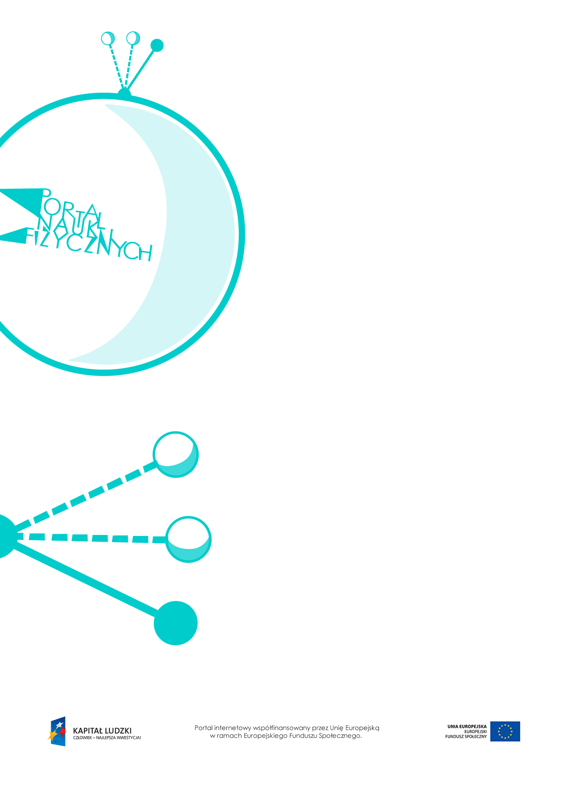

Siły międzycząsteczkowe

Siły międzycząsteczkowe – scenariusz lekcji
Czas: 45 minut
Cele ogólne
- Wyjaśnienie zjawisk z życia codziennego wywołanych oddziaływaniami międzycząsteczkowymi
(na podstawie prostych doświadczeń).
- Wprowadzenie i wyjaśnienie pojęć potrzebnych w opisie oddziaływań międzycząsteczkowych.
- Umiejętność wyciągania odpowiednich wniosków z obserwacji doświadczeń.

Cele szczegółowe – uczeń:
- wyjaśnia, co to są oddziaływania międzycząsteczkowe,
- wyjaśnia znaczenie pojęć sił przylegania i sił spójności,
- podaje przykłady występowania sił spójności i sił przylegania,
- opisuje meniski, wykorzystując pojęcia sił spójności i sił przylegania,
- na podstawie obserwacji menisku cieczy w cienkiej rurce ustala, jakie siły są większe, przylegania
czy spójności,
- wyjaśnia, na czym polega napięcie powierzchniowe, odwołując się do cząsteczkowo-molekularnej teorii budowy materii,
- podaje przykłady występowania napięcia powierzchniowego wody,
- wymienia sposoby zmniejszania napięcia powierzchniowego wody; wskazuje ich wykorzystanie
w codziennym życiu,
- wyjaśnia, dlaczego krople wody tworzą się i przyjmują kształt kulisty (uzasadnia kształt spadającej kropli wody – wymaganie wykraczające),
- wyjaśnia mechanizm zjawiska włosowatości,
- omawia rolę zjawiska włosowatości w przyrodzie.
Metody:
- pokaz,
- obserwacje,
- pogadanka,
- dyskusja.
Formy pracy:
- praca zbiorowa (z całą klasą).

Środki dydaktyczne:
- przyrządy do doświadczeń: woda, płytki szklane, probówki, pipety, tkanina impregnowana, kubek plastikowy, pinezki, miski, naczynia szklane (cienkie probówki, szklanki, butelki, słoiki), rurki kapilarne, folia aluminiowa, cukier, łyżeczki, olej, rtęć, spinacz biurowy, żyletka, barwnik do wody, wata lub bawełna,
- plansza „Menisk wklęsły i menisk wypukły”,
- plansza „Pytania sprawdzające”.

Przebieg lekcji
Czynności nauczyciela i uczniów | Uwagi, wykorzystanie środków dydaktycznych
- Przypomnienie wiadomości na temat cząsteczkowej budowy materii. | - Przypomnienie podstawowych założeń kinetyczno-cząsteczkowej teorii budowy materii, z uwzględnieniem oddziaływań między atomami (cząsteczkami).
- Nauczyciel prezentuje doświadczenia związane z występowaniem sił przylegania  i spójności. Wcześniej prosi uczniów  o dokładną obserwację przeprowadzanych eksperymentów.  - Dyskusja – wyjaśnienie przeprowadzonych doświadczeń. | - Propozycje doświadczeń ilustrujących siły przylegania i spójności  - Umieszczenie kropel wody na szkle (kropla się rozpływa) oraz na tkaninie impregnowanej (kropla zachowuje kulisty kształt).  - Zetknięcie dwóch suchych szklanych płytek i ich rozdzielenie. Następnie umieszczenie na jednej z nich kropel wody, ponowne zetknięcie płytek i próba ich rozdzielenia (trudniejsza, cząsteczki wody i szkła się przyciągają).  - Zrobienie w dnie plastikowego kubeczka, w niewielkich odstępach (około 3 mm), kilku otworków. Nalanie wody  do kubeczka – woda wycieka strużkami. Ściśnięcie strużek palcami – łączą się one w jedną strużkę. Następnie próba ich rozdzielenia.  - Dotknięcie strumienia wody (płynącego  z kranu lub butelki) boczną powierzchnią szklanego słoika – obserwacja sił przylegania między cząsteczkami szkła  i wody.  - Nalanie wody do czystej probówki  – woda zwilża szkło i tworzy się menisk wklęsły.  - Nalanie wody do zatłuszczonej probówki – woda nie zwilża szkła i tworzy  się menisk wypukły.  Jeśli to możliwe, prezentacja szczelnie zamkniętej probówki z rtęcią – tworzy się menisk wypukły.
- Nauczyciel wyjaśnia, czym są siły spójności  i siły przylegania. Następnie (używając tych pojęć) wyjaśnia wyniki prezentowanych wcześniej doświadczeń.  Następnie wprowadza pojęcie menisków wklęsłego i wypukłego. Prosi uczniów, aby na podstawie wiadomości o siłach spójności  i przylegania wyjaśnili, dlaczego w niektórych przypadkach powstaje menisk wklęsły,  a w innych – menisk wypukły. | - Uczniowie podają inne przykłady występowania sił spójności i przylegania  (np. klej sklejający dwie powierzchnie);  może to być początek ciekawej dyskusji  o sposobach sprawdzenia, jakie siły są większe: siły spójności między cząsteczkami kleju, siły przylegania kleju i klejonego materiału czy siły spójności materiału, który jest klejony. Inne przykłady: naturalne natłuszczenie piór ptaków wodnych, odnóża gekona, tzw. tkaniny wodoodporne.  - Po poznaniu sił przylegania i sił spójności uczniowie nie powinni mieć problemu  z wyjaśnieniem mechanizmu powstawania menisku wklęsłego i menisku wypukłego.  - Wskazanie przykładów menisków wklęsłego  i wypukłego – wykorzystanie planszy „Menisk wklęsły i menisk wypukły”.
- Nauczyciel prezentuje doświadczenia związane z naczyniami kapilarnymi, następnie wyjaśnia ich przebieg.  - Nauczyciel omawia funkcje tych zjawisk  w organizmach żywych (transport wody  w roślinach oraz krwi u zwierząt  w naczyniach włosowatych). | - Naczyciel prezentuje zjawiska kapilarne przy użyciu specjalnego zestawu (rurek o różnych średnicach). Jeśli brak takiego zestawu, doświadczenie można przeprowadzić  z użyciem waty i zabarwionej wody („wciąganie” wody przez watę).  - Można także przeprowadzić doświadczenie polegające na umieszczeniu w naczyniu  z wodą dwóch płytek szklanych odchylonych o niewielki kąt. Poziom wody będzie zależał od szerokości szczeliny między płytkami .
- Nauczyciel prezentuje doświadczenia związane z napięciem powierzchniowym. Następnie wyjaśnia uczniom istotę tego zjawiska, opierając się na występowaniu oddziaływań międzycząsteczkowych  i cząsteczkowej budowie cieczy.  - Dyskusja o występowaniu napięcia powierzchniowego.  - Dyskusja: Czy zawsze „duże” napięcie powierzchniowe wody jest korzystne.  Nauczyciel omawia kwestię usuwania brudu z ubrań oraz funkcję detergentów  w zmniejszaniu napięcia powierzchniowego. | - Nauczyciel przeprowadza doświadczenia związane z występowaniem napięcia powierzchniowego.  - Nalewanie wody do szklanki  aż do utworzenia się widocznej wystającej błonki. Powolne, delikatne wsypywanie cukru łyżeczką (bez jej zanurzania). Podczas wsypywania woda nie wylewa się ze szklanki – błonka bardziej się wybrzusza. Woda wylewa  się ze szklanki dopiero po wsypaniu sporej ilości cukru.  Zjawisko występowania błonki na powierzchni cieczy nosi nazwę napięcia powierzchniowego.  - Nalanie wody do miski. Próba położenia na wodzie kawałka rozprostowanej folii aluminiowej (trzeba to robić powoli) oraz folii zwiniętej w kulkę.  - Położenie na powierzchni wody  (w szerokim naczyniu) spinacza biurowego (najlepiej upuścić go  z niewielkiej wysokości, bez dotykania wody palcami) oraz żyletki – obserwacja napięcia powierzchniowego wody.
- Podsumowanie i zakończenie lekcji. | - Zadanie pytań podsumowujących wiedzę zdobytą na lekcji – „Pytania sprawdzające”.  - Praca domowa – przeprowadzenie  i odpowiednie udokumentowanie eksperymentu polegającego na obserwacji wpływu detergentu na zachowanie się powierzchni wody.  Uczniowie mają wyciąć z kartonu owalny kształt z otworem pośrodku (łódka). Od otworu powinno biec rozcięcie łączące otwór z tylnym brzegiem łódki. Łódkę umieszcza się na czystej wodzie, w dużym naczyniu, najlepiej dużej misce lub wannie.  W otworze należy umieścić kroplę detergentu; detergent zmniejsza napięcie powierzchniowe wody i łódka zaczyna się poruszać.  - Uczniowie powinni udokumentować eksperyment nagraniem, np. z użyciem kamery w telefonie komórkowym.

Pytania sprawdzające
- Wyjaśnij, w jakich okolicznościach mamy do czynienia z siłami spójności, a w jakich – z siłami przylegania. Podaj przykłady działania tych sił.
- Wyjaśnij mechanizm zjawiska włosowatości.
- Wyjaśnij, co to jest napięcie powierzchniowe wody.

